Түркістан облысы
Шардара қаласы
Адами Әлеуметті дамыту бөліміне қарасты
№2 Ж .Жабаев атындағы бастауыш мектебі

11-ден 20-ға дейінгі сандардың құрамы «Жеуге жарамды – жеуге жарамсыз»
ойыны

  - Дайындаған : Ижанова Амангул
2021-2022 оқу жылы

103 -сабақ.
Мектебі: | №2 Ж . Жабаев атындағы бастауыш
Пәні : | Математика
Бөлімі: | 4А. Күнделікті өмірдегі есептеулер
Педагогтің аты-жөні: | Ижанова Амангул Жумаалиевна
Күні: | 12.04.2022
Сыныбы: | Қатысушылар саны: | Қатыспағандар саны:
Сабақтың тақырыбы: | 11-ден 20-ға дейінгі сандардың құрамы / «Жеуге жарамды – жеуге жарамсыз» ойыны
Оқу бағдарламасына сәйкес оқу мақсаты | 1.1.1.2** 11-ден 20-ға дейінгі сандарды оқу, жазу және салыстыру;  1.1.1.3** 20 көлемінде сандардың разрядтық құрамын анықтау, разрядтық қосылғыштарға жіктеу;  1.5.1.4 санды бірнеше бірлікке арттыру, кеміту, айырмалық салыстыруға берілген есептерді талдау және шығару, кері есептер құрастыру және шығару;
Сабақтың мақсаты: | 20 көлеміндегі сандарды разрядтық қосылғыштардыңқосындысына жіктеуді үйренесің.
Сабақтың барысы:
Уақы ты | Педагогтің іс-әрекеті | Оқушының іс-әрекеті | Бағалау | Ресурстар
Қызығушылықты ояту  2 мин | Ынтымақтастық атмосферасын қалыптастыру ширату жаттығулары арқылы жүреді.  Математика сабағын  Біз меңгеріп алайық  Қазір есеп шығарып  Бестік баға алайық .  Оқу материалын жариялау  -Өткен сабақта қандай тақырыпта тапсырмалар орындадық?  Мұғалім оқушылармен пайдалы және зиянды тағамдар туралы әңгіме жүргізеді | ширату жаттығуларын жасайды  пайдалы және зиянды тағамдар туралы әңгімейді | Мадақтау | Оқулық.
5 мин | Өзектендіру.  «Жемістер жина» ойынын ойнауға болады. Бір қорапқа екітаңбалы сандармен берілген жемістердің суреттері, ал екінші қорапқа біртаңбалы сандармен берілген жемістердің суреттерін салады. Бірінші қораптан бір жемісті алады. Жемістің артында жазылған екітаңбалы сандардың сипаттамасын береді (Қанша ондық, қанша бірлік бар, қай саннан кейін келеді? Одан кейінгі сан қандай, оны жазу үшін қандай цифрлар керек?). | Оқушылар сұрақтарға жауап береді. | Оқушылар дың білімі мадақтау арқылы бағаланады | «Жемістер жина» ойыны
2 мин | Мақсат қою  15 санының сипаттамасын бер. Неліктен 19 саны 15 санынан үлкен екенін айта аласың ба?  17 санының құрамын айтып бер. | Мәселелік жағдаятты түсінеді.
Мағынаны тану  6 мин  3 мин | Жаңаны ашу.  Оқулықтағы 1-тапсырманы орындауды ұсынады.  «Миға шабуыл» стратегиясы. Текшелерді санауға көмектес. Есептеуді түсіндір.  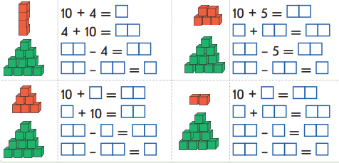16 санының құрамын ондық және бірліктер арқылы айтып беріңдер (1 ондық және 6 бірлік).  10 мен 6-ны қалай қосуды, 16–6, 16–10 қалай азайтуды, айтып бер.  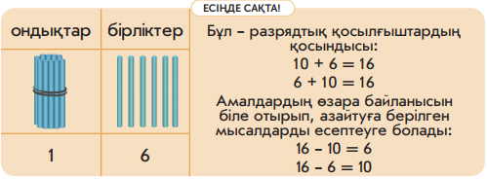 | Есептеуді түсіндіреді.  Өзара байланысты төрт өрнек жазады.  Дескриптор:  Текшелерді санадым;  Есептеуді түсіндім;  Өзім төрттік өрнек құрдым.  Дескриптор:  Оқушылар екі таңбалы сандардың құрамын анықтауды үйренеді. |  | Оқулық.  Дәптер.  «Миға шабуыл» стратегиясы.
4 мин | Жаңаны қолдану «Алма теру» ойыны  Оқулықтағы №2 тапсырманы өз бетімен орындайды.  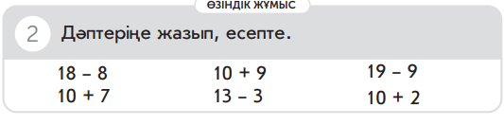 | Дескриптор:  Тапсырманы өз бетімен орындайды. | «Смайлик» бағалау | Оқулық.  Дәптер.
3 мин | Оқып-үйренгенді меңгергенін тексеру  Оқулықтағы №3 тапсырманы ұсынуға болады.  Балалар «Жеуге жарамды – жеуге жарамсыз» ойынын ойнады. Егер тізбектердің мәнін тапсаң,  Сәуленің нені жасырғанын анықтайсың.  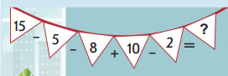 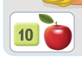15-5-8+10-2=10 (алма) – жарамды | Дескриптор:  Тізбектердің мәнін тауып, жеуге жарамды және жарамсыз заттарды анықтайды.  15-5-8+10-2=10 (алма) – жарамды
1 мин  4 мин | 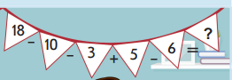  18-10-3+5-6=4 (қуыршақ) – жарамсыз  Сергіту сәті  Дәптермен жұмыс  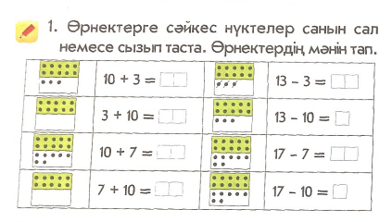 | 18-10-3+5-6=4 (қуыршақ) – жарамсыз  Дескриптор:  *өрнектердің мәнін таптым. |  | Оқулық.  Дәптер.  «Жеуге жарамды – жеуге жарамсыз»  ойыны  Дәптер
3 мин | 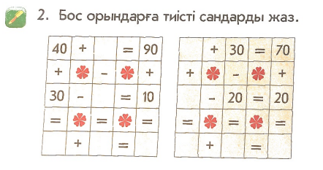 | Дескриптор:  *тиісті санды жаздым |  | Дәптер
5 мин  4 мин  Қортындылау  2 мин | Осыған дейін өтілген материалмен жұмыс.  Оқулықтағы №4 тапсырманы ұсынуғаболады.  Сырым қанша алма жинады? (16)  Әлия қанша алма жинады? (10)  Сырым Әлияға қарағанда қанша алма артық жинады?  Оқушыларға кері есеп құрастыруды және оны шығаруды ұсынады.  Сырым – 16, ? артық  Әлия - 10  Шешуі: 16 – 10 = 6  Жауабы: Сырым Әлияға  қарағанда 6 алма артық жинады.  Кері есеп құрастыру  Сырым – 16  Әлия - 10, ? кем  Шешуі: 16 – 10 = 6  Жауабы: Әлия Сырымға  қарағанда 6 алма кем жинады.  Оқулықтағы №5 тапсырманы «Зерттеу жұмысы»  Бұл зерттеушілік тапсырма.  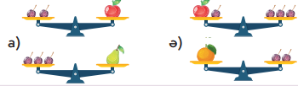  Бұл тапсырманы былай талдауға болады.  а) Жоғарыдағы таразыда бір алманың массасы екі қара өріктің массасына тең. Төменгі суретте бір алмұрттың массасы үш қара өріктің массасына тең. Бұдан мынадай қорытынды жасайды: алмұрт алмадан ауыр.  ә) Жоғарыдағы таразының екі жағынан да бір қара өріктен алып тастасақ, алманың массасы екі қара өріктің массасына тең. Төменгі суретте бір апельсиннің массасы екі қара өріктің массасына тең. Бұдан мынадай қорытынды жасайды: апельсин мен алманың масасы тең  Осы сабақта  11-ден 20-ға дейінгі сандардың құрамы  «Жеуге жарамды – жеуге жарамсыз» ойыны  20 көлеміндегі сандарды разрядтық қосылғыштардың қосындысына жіктеуді үйрендім | Дескриптор:  Оқушылар есепті шығарады.  Сырым - 16  Әлия - 10 ? артық  Шешуі: 16-10=6  Жауабы: Сырым Әлияға қарағанда 16 алма артық жинады.  Дескриптор:  Алма мен алмұрттың салмақтарын салыстыра аламын.  Дескриптор:  Зерттеушілік тапсырманы орындайды. | Оқушылардың жұмысы смайлик беру арқылы бағаланады. | Оқулық.  .
Рефлексия  1 мин |       Түсінбедім Сұрағым бар Түсіндім |  |  | Смайлдер

